親としてどうかかわる？
3-6

リカちゃんは児童公園にある三輪車に乗っていましたが、途中で三輪車を降りてトイレに行きました。戻ってみると、リカちゃんが乗っていた三輪車にタケルくんが乗っていました。リカちゃんは「返して！」と言いましたが、タケルくんは「ぼくが今乗っているの！」と言って返してくれません。三輪車の取り合いになって、リカちゃんは泣いてしまいました。騒ぎに気がついて、近くにいたタケルくんとリカちゃんのお母さんが二人のところにやってきました。
♪エピソード♪

① リカちゃんとタケル君それぞれの言い分を考えてみましょう。
【リカちゃん】

【タケルくん】

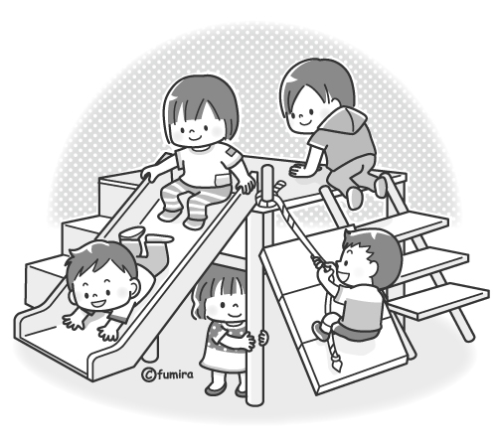

② 親としてリカちゃんとタケル君にどうかかわりますか。
【リカちゃんの親として】

【タケルくんの親として】

子ども同士のトラブルがあった場合に、どのような対応が大事だと思いますか。

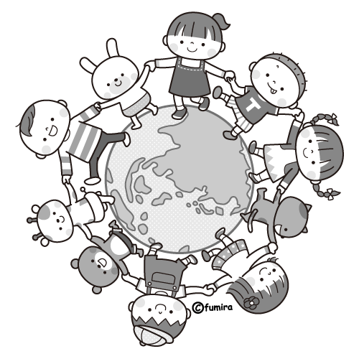

資料

♪ トラブルの経験は次の段階へのステップです ♪
３～４歳頃になると、友達と一緒に遊びたがるようになります。子どもたちは、順番に使ったり、きまりを守ったり、また、つらい思いをしながら相手の主張を受け入れたり、自分の主張を受け入れてもらったりする経験を積み重ねていきます。こうした経験の積み重ねによって、自分を出しながら他と協調する生き方を身に付けていきます。また、その後の集団で活発に遊ぶ姿につながっていきます。
大人は、子どもたちが自分たちでトラブルを解決できるように、必要な援助をしていくことが大切です。
（厚生労働省「保育所保育指針解説書」フレーベル館、2008年）

